Енглески језик: Наставна јединица за VI разред од 04. маја до 08. маја:
VEHICLES

1. На наставном листићу бр.1 пронађи тачан назив датог превозног средства и упиши одговарајући број у квадратић поред њега, затим одговори на дата питања: Које је превозно средство (по твом мишљењу) 1. Најбоље 2. Најбрже 3. Најспорије 4. Најудобније 5. Са којим би волео/волела да се возиш
2. Усмери пажњу на наставни листић бр.2 затим повежи слику превозног средства које се налази на наставном листићу са његовим адекватним називом
Број 1.
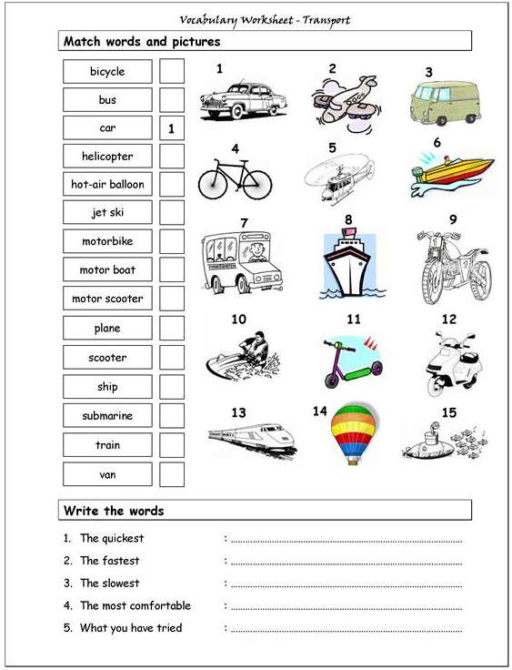

Број.2

